

INTEGRAZIONE ALL’OPUSCOLO INFORMATIVO
DENOMINATO “LA SICUREZZA NELLA SCUOLA”
SULLA GESTIONE DEGLI
INCENDI E DELLE EMERGENZE.

AD USO DEI LAVORATORI

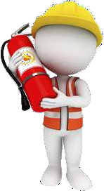
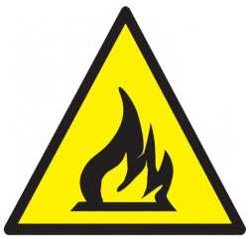
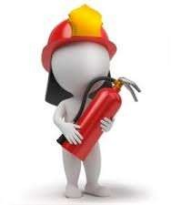

P.S. Parte del materiale è stato estrapolato da una pubblicazione dell’ENEA E UNASF CONFLAVORO PMI.

Castellammare del Golfo (TP) 07 gennaio 2026
Il Servizio di Prevenzione e Protezione

I N D I C E
- Il fuoco 3
  - Il fuoco . . . . . . . . . . . . . . . 3
  - Il combustibile 3
  - Il comburente 3
  - La temperatura di infiammabilità 4
  - I prodotti della combustione 4
  - Il calore………………………………………………………………….5
  - La fiamma…………………………………………………………..…..6
- La classificazione dei fuochi 7
  - La classificazione dei fuochi 7
  - I fuochi di classe “A” 7
  - I fuochi di classe “B” . . . . 8
  - I fuochi di classe “C” 8
  - I fuochi di classe “D” 8
  - I fuochi di natura elettrica (“E”) 7
  - I fuochi di classe “F” 9
- I mezzi di estinzione . . . . . . .. 10
  - I mezzi di estinzione . . . . . … 10
  - Tipologie di estintori. 12
- Le uscite di sicurezza 13
- Gestione di una situazione d’emergenza 14
  - Cosa è una emergenza . . 14
  - Cosa occorre fare se si verifica una emergenza 14
  - Cosa è il piano di emergenza 15
  - Addetti antincendio 16
  - L’intervento sull’emergenza 17
  - Lo sfollamento 17
  - Prevenzione . . . . . . . . . 17
  - Norme di comportamento 19
- La segnaletica di sicurezza 20
Vademecum uncendio…………………………………………………………..20
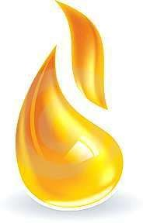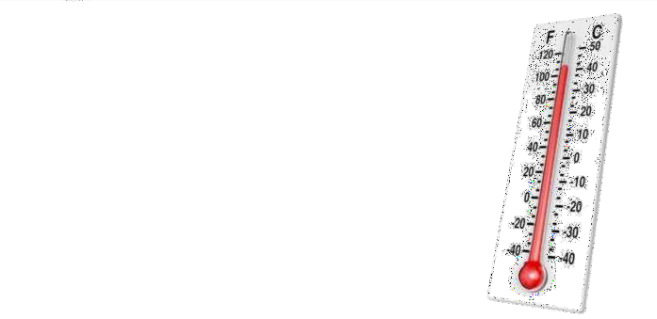
1
Il fuoco
  - Il fuoco
Il fuoco è la manifestazione visibile di una reazione chimica (combustione) che avviene tra due sostanze diverse (combustibile e comburente) con emissione di energia sensibile (calore e luce).
Le conseguenze di una combustione sono la trasformazione delle sostanze reagenti in altre (prodotti di combustione) nonché l’emissione di un sensibile quantitativo di energia sotto forma di calore ad elevata temperatura.

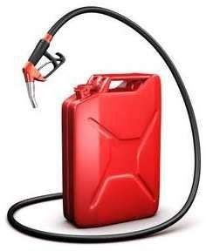
Il combustibile è la sostanza in grado di bruciare. In condizioni normali di ambiente esso può essere allo stato solido (carbone, legno, carta ecc…), liquido (alcool, benzina, gasolio ecc…) o gassoso (metano, idrogeno, propano ecc…).
  - Il combustibile
Perché la reazione chimica abbia luogo, di norma il combustibile deve trovarsi allo stato gassoso. Fanno eccezione il carbonio (sotto forma di carbone) e pochi altri elementi metallici come il magnesio.
Il legno, per esempio distilla per effetto del calore della sua fiamma stessa, tutti i suoi prodotti volatili lasciando da ultimo il carbone che arde come brace senza fiamma trattandosi di combustione diretta di un solido.


Il comburente
Il comburente è la sostanza che permette al combustibile di bruciare. Generalmente si tratta dell’ossigeno contenuto nell’aria allo stato di gas.

La temperatura di infiammabilità

La temperatura di infiammabilità è, per tutti i combustibili che partecipano alla reazione emettitori di gas, la minima temperatura alla quale il combustibile emette vapori in quantità tale da formare con il comburente una miscela incendiabile.
Per altri tipi di combustibile che reagiscono direttamente allo stato solido (carbone, metalli ecc…) tale temperatura si individua al corrispondente livello in cui la superficie del combustibile stesso è in grado di interagire con l’ossigeno dell’aria.

I prodotti della combustione

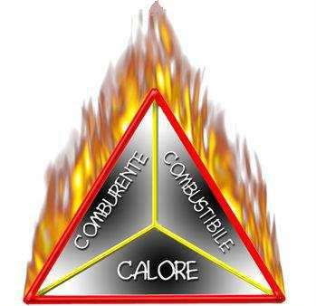
La combustione dà come risultato il fuoco (che fornisce grandi quantità di energia sotto forma di calore ad elevata temperatura con emissione di luce) ed una serie di prodotti secondari che, nella combustione dei più comuni materiali infiammabili, risultano essere:
ANIDRIDE CARBONICA (CO2) per la combustione completa (abbondanza di ossigeno)

OSSIDO DI CARBONIO (CO)
per effetto di combustione incompleta (carenza di ossigeno)

VAPORE ACQUEO (H2O)

ANIDRIDE SOLFOROSA E SOLFORICA (SO2 ed SO3)
in presenza di combustibili contenenti zolfo

CENERI
costituite da prodotti vari mescolati in genere con materiali incombusti; una parte si disperde nell’aria sotto forma di aerosol con effetti a volte visibili e configurati come fumo.

FUMI

I fumi sono formati da piccolissime particelle solide (incombusti e ceneri che rendono il fumo di colore scuro), liquide (nebbie o vapori condensati che al di sotto dei 100°C condensano assumendo un color bianco), causati in grandi quantità anche in incendi di dimensioni limitate. La ridotta o quasi nulla vi- sibilità e le difficoltà respiratorie sono tra i maggiori pericoli dati dal fumo.

Il Calore

Il calore è la causa principale della propagazione degli incendi, in quanto re- alizza l’aumento della temperatura di tutti i materiali e i corpi esposti, provo- candone il danneggiamento fino alla distruzione.
Il calore è dannoso per l’uomo, è causa della disidratazione dei tessuti, diffi- coltà o blocco della respirazione e scottature. La pelle può sopportare per un tempo davvero esiguo una temperatura dell’aria massima di circa 150 °C, a con- dizione che questa sia sufficientemente secca. Normalmente, il valore appena riportato si attua in presenza di umidità. La notevole quantità di vapore ac- queo presente durante gli incendi, fa sì che la temperatura massima respira- bile si attesti su i 60°C.
- Le ustioni che si generano sull’organismo umano, conseguenti all’irraggia- mento, si classificano a seconda della loro profondità:









Ustioni di 3° grado
profonde, urgente ospedalizzazione
Ustioni di 1° grado
superficiali quindi facilmente guaribili
Ustioni di 2° grado
formazione di bolle e vescicole, risulta necessaria consultazione struttura sanitaria

La Fiamma

Le fiamme sono costituite dall’emissione di luce conseguente alla combustio- ne di gas sviluppatisi in un incendio. In particolare nell’incendio di combusti- bili gassosi è possibile valutare approssimativamente il valore raggiunto dalla temperatura di combustione dal colore della fiamma.

COLORE FIAMMA  Amaranto pallido | TEMPERATURA  480°
Amaranto | 525°
Rosso sangue | 585°
Rosso scuro | 635°
Rosso | 675°
Rosso chiaro | 740°
Rosso pallido | 845°
Rosa | 900°
Arancione | 940°
Giallo | 995°
Giallo pallido | 1080°
Bianco | 1205°
Azzurro/Blu-viola | 1400°

La classificazione dei fuochi

La classificazione dei fuochi
Ai fini della individuazione circa la natura caratteristica di un fuoco si è elaborata la tabella di pagina seguente secondo la recente revisione della norma EN2 (2005) e la EN3 - 7:
CLASSE
A
NATURA DEL FUOCO
Fuochi di materie solide, generalmente di natura organica, la
cui combustione avviene normalmente con produzione di braci che ardono allo stato solido (carbone)
B
Fuochi di liquidi o di solidi che possono liquefarsi (ad esempio
cera, paraffina ecc…)
C
D E
Fuochi di gas
Fuochi di metalli (ad es. magnesio, alluminio ecc…)
F
Fuochi di natura elettrica
Fuochi da mezzi di cottura (oli e grassi vegetali o animali)
Classificazione dei fuochi secondo la EN2 2005 e la EN3-7

I fuochi di classe “A”
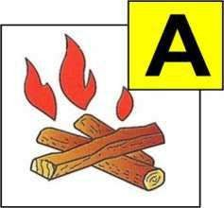
I fuochi di classe “A” si rappresentano con il cartello di seguito riportato. Il D.M. 20/12/1982 ne riporta le caratteristiche al fine di etichettare gli estintori idonei allo spegnimento di fuochi di questa categoria.
Il fuoco di classe “A” si caratterizza da reazione di combustibile solido ovvero dotato di forma e volume proprio. La combustione si manifesta con la consumazione del combustibile spesso luminescente come brace e con bassa emissione di fiamma. Questa è infatti la manifestazione tipica della combustione dei gas e per quanto concerne l’argomento in atto è generata dalle emissioni di vapori distillati per il calore dal solido in combustione che li contiene.
L’azione estinguente pertanto si può esercitare con sostanze che possono anche depositarsi sul combustibile che è in grado di sostenere l’estinguente senza inghiottirlo e/o affondarlo al suo interno. L’azione di separazione dell’ossigeno dall’aria è pertanto relativamente semplice ed il combustibile non si sparge per la scorrevolezza propria dei liquidi.

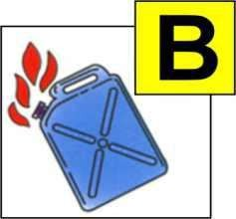
I fuochi di classe “B”
I fuochi di classe “B” si rappresentano con il cartello riportato di seguito. Il D.M. 20/12/1982 ne riporta le caratteristiche al fine

di etichettare gli estintori idonei allo spegnimento di fuochi di questa categoria.
Caratteristica peculiare di tale tipo di combustibile è quella di possedere si un volume proprio ma non una forma propria.
Appare evidente come sia necessaria l’azione contenitiva di un tale tipo di combustibile, identificabile nelle sue più peculiari caratteristiche nella comune benzina.
Un buon estinguente, per questo tipo di fuoco, deve, oltre all’azione di raffreddamento, esercitare una azione di soffocamento individuabile nella separazione tra combustibile e comburente. Nel caso di liquidi tutti gli estinguenti che vengono inghiottiti dal pelo liquido, poiché a densità maggiore
(più pesanti), non possono esercitare nessuna capacità in tal senso. E’ il caso dell’acqua sulla benzina.

I fuochi di classe “C”
I fuochi di classe “C” si rappresentano con il cartello riportato di seguito.
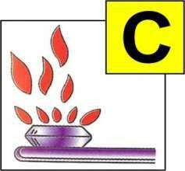
Il D.M. 20/12/1982 ne riporta le caratteristiche al fine di etichettare gli estintori idonei allo spegnimento di fuochi di questa categoria.
Caratteristica peculiare di tale tipo di combustibile è quella di non possedere né forma né volume proprio.
I gas combustibili sono molto pericolosi se miscelati in aria
per la possibilità di generare esplosioni. L’azione estinguente si esercita mediante azione di raffreddamento, di separazione e di inertizzazione della miscela gas-aria.
Infatti al di fuori di ben precise percentuali di miscelazione il gas combustibile non brucia.

I fuochi di classe “D”

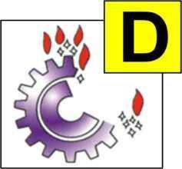
I fuochi di classe “D” il cui simbolo grafico è riportato in pagina, si riferiscono a particolarissimi tipi di reazione di solidi, per lo più metalli, che hanno la caratteristica di interagire, anche violentemente, con
i comuni mezzi di spegnimento, in particolare con l’acqua.
I più comuni elementi combustibili che danno luogo a questa categoria di combustioni sono i metalli alcalini terrosi leggeri quali il magnesio, il manganese e l’alluminio (quest’ultimo solo in polvere fine), i metalli alcalini quali il sodio, il potassio e il litio, nonché vengono classificati fuochi di questa categoria anche le reazioni dei perossidi, dei clorati e dei perclorati.
Tale classificazione è redatta secondo la norma Euro standard EN2.

I fuochi di natura elettrica
I fuochi di natura elettrica sono rappresentati con il cartello riportato in pagina, e gli estintori così caratterizzati sono abilitati a tale tipo di intervento.
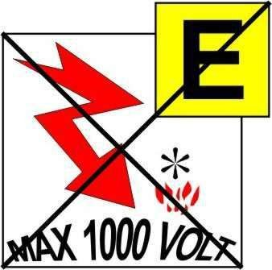
Tuttavia va esplicitamente chiarito che la normativa EN2 non contempla tale classificazione e simbologia di fuoco.
A tale categoria di fuochi si intendono appartenere tutte le apparecchiature elettriche, ed i loro sistemi di servizio che, anche nel corso della combustione, potrebbero trovarsi sotto tensione.
La dicitura, anche se non garantita da esplicita norma fornisce un elemento utile per valutare i limiti di un estintore, anche in riferimento alla tensione dichiarata.

N.B. Il pittogramma della classe di fuoco E è stato sostituito dalle diciture: "Non utilizzare su apparecchiature elettriche sotto tensione"
"Adatto all’uso su apparecchiature elettriche sotto tensione fino a 1000 V ad una distanza di un metro"

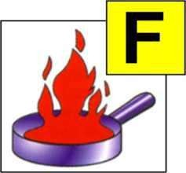
I fuochi di classe “F”
I fuochi della nova classe “F”, cosi come introdotta dalla EN2: 2005, il cui simbolo grafico è riportato di fianco, si riferiscono ai fuochi che si sviluppano in presenza di oli, grassi animali o vegetali quali mezzi di cottura e più in generale dipendenti dalle apparecchiature di cottura stessa.

I mezzi di estinzione

I mezzi di estinzione

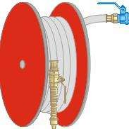
Le principali attrezzature per lo spegnimento degli incendi sono realizzate da tubature flessibili avvolte che collegano tubazioni con acqua in pressione ed erogatori capaci di lanciare l’acqua a distanza e perciò chiamati “lance” da incendio.
Nella immagine viene illustrato un “naspo” costituito da un tubo arrotolato su un apposito raccoglitore con la lancia di erogazione alla estremità.

AVVERTENZE E LIMITAZIONI NELL’UTILIZZO DELL’ACQUA
L’acqua è un buon conduttore di elettricità e pertanto non può essere usata in presenza di apparecchiature sotto tensione;
L’acqua non può essere usata contro i fuochi di classe “C” (gas); L’acqua non può essere usata contro i fuochi di classe “D” (metalli); L’acqua non può essere usata contro i fuochi di classe “E” (elettrici);
L’acqua non può essere usata contro i fuochi di classe “F” (mezzi di cottura); L’acqua non trova impiego in ambienti a temperatura inferiore a 0 °C.

Le attrezzature antincendio debbono essere accessibili e senza alcun elemento di arredo o di servizio che possa in qualche modo renderne più difficile l’accesso. Altri strumenti per aggredire l’incendio sono gli estintori che possono essere caricati con vari agenti estinguenti come schiuma, polvere, anidride carbonica, alogenati ecc…

Di seguito tutti i principali agenti estinguenti:
Acqua
L’acqua è la sostanza estinguente per antonomasia conseguentemente alla facilità con cui può
essere reperita a basso costo. L’uso dell’acqua quale agente estinguente è consigliato per incendi di combustibili solidi (detti di classe “A”). L’acqua, risultando un buon conduttore di energia elettrica non è impiegabile su impianti e apparecchiature in tensione (altrettanto la schiuma che è un agente estinguente costituito da una soluzione in acqua di un liquido schiumogeno).

Polveri
Le polveri sono costituite da particelle solide finissime a base di bicarbonato di sodio, potassio, fosfati e sali organici. L’azione estinguente delle polveri è prodotta dalla decomposizione delle
stesse per effetto delle alte temperature raggiunte nell’incendio, che dà luogo principalmente ad effetti chimici sulla fiamma, con azione anticatalitica. Le polveri sono adatte per fuochi di sostanze solide, liquide e gassose (classe A, B, e C).

Gas inerti
I gas inerti, utilizzati per la difesa dagli incendi di ambienti chiusi, sono generalmente l’anidride carbonica e, in minor misura, l’azoto. La loro presenza nell’aria riduce la concentrazione del comburente fino ad impedirne la combustione. L’anidride carbonica non risulta tossica per l’uomo, è un gas più pesante dell’aria perfettamente dielettrico, normalmente conservato come gas liquefatto sotto pressione. Essa produce, differentemente dall’azoto, anche un’azione estinguente per raffreddamento.

3.3 L’azione e l’utilizzo degli estintori
Gli estintori sono apparecchi contenenti un agente estinguente che può essere proiettato su un fuoco sotto l’azione di una pressione interna. Sono in molti casi i mezzi di primo intervento più impiegati per spegnere i principi di incendio. Si riportano di seguito le caratteristiche degli estintori di uso più diffuso.

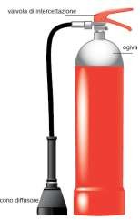
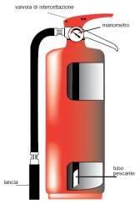
Tipologie di estintori Estintore ad anidride carbonica
NOTE:
* con ugello spray
** schiuma a solfato di potassio
*** polveri speciali al cloro e boro
// buono su fuochi entro 1 o 2 minuti senza
presenza di brace
(!) dopo lo spegnimento chiudere subito la valvola di intercettazione del gas per evitare rischi di esplosioni
Sostanza estinguente: anidride carbonica. Sono idonei per i fuochi di classe B, C, D, E. Quando il cono diffusore è collegato ad una manichetta flessibile, questa deve essere impugnata durante la scarica per dirigere il getto, si dovrà fare molta attenzione affinché la mano utilizzata non fuoriesca dalla apposita impugnatura isolante, per evitare ustioni da congelamento. La pressione necessaria all’erogazione è quella stessa di compressione del gas.

Estintori a polvere
Sostanza estinguente: polveri estinguenti composte essenzialmente da sali alcalini (bicarbonato di sodio e di potassio, fosfato monoammonico). Questi estintori, chiamati anche “a secco”, sono ormai molto diffusi per le buone caratteristiche dell’estinguente usato, perché si dimostrano di impiego pressoché universale. La conservazione della carica
dell’estintore è costantemente segnata dal manometro. Se ne sconsiglia l’uso su apparecchiature delicate (per es. computer), dove la polvere potrebbe causare seri inconvenienti.

 |  | Classe di fuoco
 | Tipo di
 | estinguente | A  legno, carta plastica | B  liquidi infiammabili | C  gas infiammabili | D  metalli leggeri | apparecchiature elettriche | F  olii da cucina e grassi
 |  |  |  |  |  |  | vegetali
Acqua |  | si | no | no | no | * si | no
Alogenati |  | // | si | (!) si | no | si | no
CO2 |  | limitato | si | (!) si | no | si | no
Polvere |  | si | si | (!) si | *** si | si | no
Schiuma |  | si | si | no | no | * si | ** si

Le uscite di sicurezza

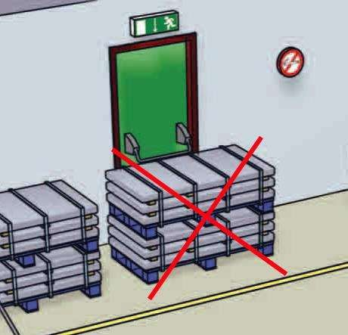
L’incolumità delle persone rimane
l’obiettivo primario di ogni attività che ne comporti la permanenza in luoghi chiusi o comunque definiti e circoscritti.
Molte possono essere le ragioni del pericolo che vanno oltre l’incendio stesso. Il valore illimitato della vita impone così la necessità di considerare la fuga come un atto di civiltà.
La via di fuga si chiama “Uscita di Sicurezza”.

Le vie di esodo non debbono mai essere intralciate da ostacoli che ne riducano in modo sensibile il passaggio o che costituiscano impedimento al normale deflusso delle persone. La sezione di passaggio di una porta di sicurezza sino al luogo sicuro deve rimanere costante.
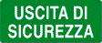
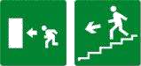
I percorsi di uscita peraltro sono sempre segnalati con appositi cartelli verdi con figure in bianco, che ne indicano sia la strada da seguire fino al luogo sicuro, sia la posizione delle porte di passaggio.

Cosa è una emergenza
Premessa:
Per una corretta gestione dell’emergenza in azienda il datore di lavoro deve:
designare una o più persone incaricate alla gestione dei vari momenti dell’emergenza; predisporre un sistema di allarmi in modo che tutti i lavoratori vengano immediatamente informati del pericolo;
predisporre un piano di emergenza semplice e chiaro completo anche di planimetrie che riportano la localizzazione delle attrezzature di difesa e delle vie di esodo.

Cosa è una emergenza
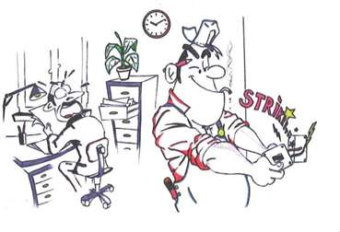
L’emergenza è un fatto, una situazione, una circostanza diversa da tutti gli avvenimenti che normalmente si presentano ad ogni lavoratore.

Per dare un esempio l’arco elettrico di un interruttore che si apre sarà, entro gli ovvi limiti di sicurezza, usuale per l’elettricista, un anomalia per un impiegato che potrebbe trasformarsi in stato di allarme.
Un emergenza costringe quanti la osservano e quanti per disgrazia eventualmente la subiscono, a mettere in atto misure di reazione a quanto accade, diretta alla riduzione dei danni possibili e alla salvaguardia delle persone. E’ chiaro che tali azioni sono straordinarie, nel senso che non appaiono nella consuetudine del lavoro.
L’emergenza condiziona soggetti al lavoro, presenti o anche spettatori, ad essere attenti e consapevoli che i limiti della sicurezza propria o altrui o delle cose, stanno per essere o sono superati e che occorre agire per impedire il diffondersi del danno.

Cosa occorre fare se si verifica una emergenza
Essendo l’emergenza un fatto imprevisto, per la sua stessa natura coglie di sorpresa tutti i presenti. L’azione più istintiva è sempre la fuga ma questa potrebbe rivelarsi la scelta peggiore.
Solo l’esistenza di un piano d’azione programmato consente di agire con una serie di scelte che il soggetto o i soggetti consapevoli dell’emergenza in atto potranno valutare rapidamente per promuovere contromisure adeguate alla risoluzione degli imprevisti con il minimo danno per se e per gli altri.
Ad esempio, fuggire sconsideratamente per un cestino della carta andato a fuoco significa, probabilmente, far procedere l’incendio a tutto il fabbricato con danni ingenti alle strutture e forse anche alle persone. Procedere invece con

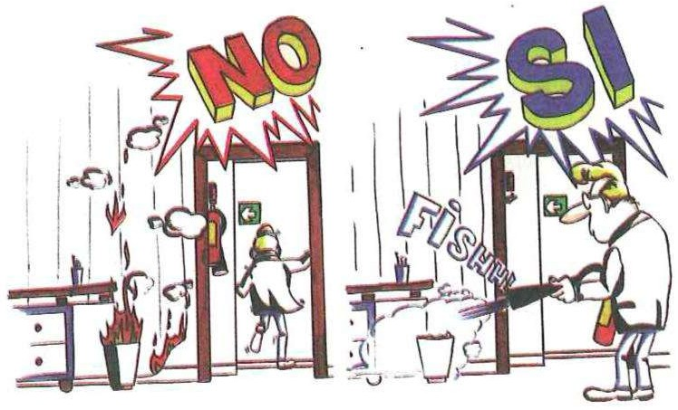
contromisure semplici, azionando un estintore debitamente segnalato e facilmente raggiungibile, avvisando la centrale operativa dell’accaduto, e determinando l’intervento degli addetti qualificati, significa limitare il danno alla sola distruzione del cestino e forse, se le cose sono andate male, alla affumicata della vernice del tavolo.
Per mantenere corretto il comportamento di ciascun lavoratore è necessario studiare un piano che tenga conto dei possibili incidenti che possono derivare da un particolare ambiente lavorativo (un laboratorio piuttosto che un ufficio) per le sue specifiche caratteristiche di ambiente, dei materiali presenti, degli impianti e del ciclo lavorativo.

Cosa è il piano di emergenza
E’ solo una indicazione sui comportamenti che vanno assunti da ogni lavoratore o soggetto, presente al luogo ove si verifica l’emergenza, nel mente si va a verificare il fatto anomalo fuori dall’ordinario e le sue possibili conseguenze.
Il piano deve essere chiaro, semplice, ed a conoscenza di tutti gli interessati per gli specifici livelli di competenza.

Il piano di emergenza si divide in due parti fondamentali:

A – una struttura fissa che ne rappresenta l’ossatura composta da:
    - una localizzazione delle attrezzature di difesa;
    - i percorsi di esodo per l’abbandono della zona di emergenza;
    - una prospetto numerico, ove possibile, delle persone presenti per settore; un organigramma, completo di incarichi, degli addetti all’emergenza.

B – un protocollo di istruzioni che fissa le procedure da attuare per tutti gli eventuali presenti, che contiene indicazioni:
- su come deve essere lanciato un avviso di allarme;
- sulle azioni di ciascun addetto a compiti attivi nella emergenza; sulla gestione esterna dell’allarme.

Addetti antincendio

Il suo compito è quello di vigilare e predisporre le necessarie misure di prevenzione degli incendi all’interno dei luoghi di lavoro e garantire il corretto funzionamento dei sistemi di protezione attivi. L’addetto antincendio si occupa in particolare del primo intervento in attesa dell’arrivo dei soccorsi, aiutando i presenti a raggiungere il luogo sicuro più prossimo.
L’incarico di addetto antincendio è regolamentato dalla legislazione in argomento e dall’art.6 del D.M. del 10/03/98. La nomina viene di prassi attribuita in occasione della Riunione Periodica (art. 35), necessaria per effettuare una adeguata valutazione dei rischi presenti nel contesto lavorativo. Secondo l’art. 43 comma 3 primo periodo del T. U. Sicurezza la designazione non può essere rifiutata se non per giustificato motivo.
L’addetto designato individua i rischi presenti nei luoghi di lavoro, effettua un controllo delle vie di esodo, mantiene in perfette condizioni di efficienza le attrezzature di protezione antincendio, controlla al termine delle normali attività aziendali l’interruzione dell’energia elettrica, effettua una verifica semestrale di estintori e idranti.
È opportuno ricordare che per essere efficaci le azioni di prevenzione incendi devono essere sostenute e condivise da tutto il personale. Per queste ragioni è importante riservare particolare attenzione alla formazione del personale addetto e di tutto il personale presente in azienda.
“I lavoratori incaricati dell’attività di prevenzione incendi e lotta antincendio, di evacuazione dei luoghi di lavoro in caso di pericolo grave ed immediato, di salvataggio, di primo soccorso e, comunque, di gestione dell’emergenza, devono ricevere un’adeguata e specifica formazione e un aggiornamento periodico”.
Nello stesso articolo sono indicati i contenuti dei corsi di formazione dedicati agli addetti alla prevenzione incendi, lotta antincendio e gestione delle emergenze sono strettamente collegati al livello di rischio di incendio individuato (alto, medio, basso).

L’intervento sull’emergenza
Il personale non compreso nella squadra degli addetti alla gestione delle emergenze, può attivarsi per tentare un intervento per il contenimento e la riduzione del pericolo.
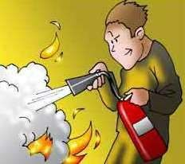
L’azione, altamente meritoria, deve tuttavia essere preceduta da una onesta e sincera valutazione delle proprie capacità operative e soprattutto deve svolgersi senza pregiudizio alcuno della incolumità propria ed altrui.
Per esempio in caso di piccoli focolai di incendio, in attesa dell’intervento degli addetti, si può cercare di spegnere le fiamme con gli estintori di dotazione alla zona interessata, seguendo sempre ed attentamente le norme per il loro utilizzo. Non tutti potrebbero avere la capacità di avvicinarsi al fuoco. L’azione dell’estintore va lasciata ad un soggetto meno emotivo e più esperto.

Chi, giustamente, per la propria sensibilità decide di allontanarsi, lo faccia assumendo il maggior numero di notizie utili dal centro di allarme come la
tipologia dell’incidente (scoppio, incendio, allagamento ecc…), dimensioni dell’incidente, persone presenti e persone coinvolte, valutazioni sullo sviluppo probabile.

Ordine di sfollamento
Quando la valutazione dell’allarme suggerisce l’abbandono dei luoghi oggetto dell’emergenza (la dimensione relativa può essere definita in una zona, un reparto, un laboratorio o l’intero stabile). Le modalità di emanazione di questo ordine sono definite nel piano ed in forma specifica per ogni scuola.
Le modalità di questa delicatissima ed importantissima procedura debbono essere comunicate ad ogni dipendente in forma certa ed esplicita. Ogni dipendente deve possedere la certa cognizione di come viene emanato l’ordine di sfollamento.

Prevenzione del rischio incendio
Di seguito vengono riportate alcune prescrizioni atte a contenere il rischio di incendio.
- Evitare l’accumulo di materiali combustibili in prossimità di attrezzature e/o impianti che per loro natura tendono a far aumentare la temperatura.
- È vietato l’uso di fornelli, stufe a gas, stufe elettriche e/o a Kerosene, apparecchi ad incandescenza in qualsiasi ambiente;
- È vietato il deposito di sostanze infiammabili (alcool, benzina, bombole di gas, ecc.) in qualsiasi ambiente;
- Deve essere fatto osservare il divieto di fumare negli ambienti ove tale divieto è previsto;
- I fascicoli ed i materiali, custoditi all’interno di depositi o archivi, devono essere disposti su scaffalature e/o contenitori metallici, aventi altezza inferiore ad almeno 1 metro rispetto a quella del locale. Le scaffalature devono essere disposte in modo tale da lasciare totalmente libere ed accessibili le porte, finestre e qualsiasi altro vano in diretta comunicazione con le uscite. Non deve essere accatastato materiale al di sopra degli scaffali;

- Evitare di caricare eccessivamente un’unica presa dell’impianto elettrico, soprattutto con attrezzature che assorbono molta corrente;
- Evitare di utilizzare prolunghe e doppie prese, se non quando strettamente necessario e nel rispetto della normativa vigente in materia;
- In caso di anomalie sull’impianto elettrico (corto circuito, avaria di apparecchiature, odore di gomma bruciata e presenza di fumo fuoriuscito da apparecchiature o prese, fili scoperti ecc.) chiedere l’intervento di personale specializzato;
- Spegnere le macchine e gli apparati elettrici al termine dell’orario di lavoro.
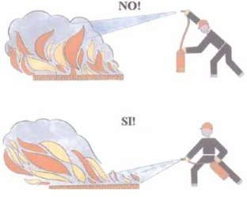

In caso di incendio si possono verificare due situazioni:
- Focolaio di modeste dimensioni aggredibile con semplice uso di estintore. In tal caso il personale preposto interviene direttamente sul focolaio. Può scattare o meno il segnale acustico d’allarme procedendo all’evacuazione dell’edificio intero. Avvisare comunque i VV.FF.
- Focolaio di rilevanti dimensioni . In tal caso è necessario lanciare il segnale di evacuazione, avvisare i VV.FF, ed intervenire sull’incendio con gli idranti a manichetta flessibile (vedi personale incaricato). In ogni caso mai mettere in pericolo la propria incolumità per il salvataggio di cose o strutture.
Il docente presente in aula condurrà i propri alunni fuori dell’edificio seguendo la via di fuga prevista raggiungendo il punto di raccolta stabilito.
Gli addetti all’ antincendio ed il personale ATA in servizio al piano interviene sul focolaio con gli strumenti del caso presenti nel piano.
Il personale incaricato del Primo Soccorso sarà pronto ad accogliere all’aperto o nei corridoi eventuali infortunati.
Chiunque dei presenti non abbia diretta responsabilità sulle operazioni connesse all’evento assisterà e vigilerà sugli alunni nei luoghi di raccolta ed eviterà di intervenire di propria iniziativa a meno che non intervengano eventi imprevisti da gestire con attenzione ai pericoli e buon senso

Norme Comportamentali
Il Dirigente Scolastico considera le seguenti prescrizioni “ordini di servizio” alle quali ciascun lavoratore deve attenersi.
- Non è consentito l’ingresso a scuola di persone estranee all’Amministrazione, salvo che non siano debitamente autorizzate dal Dirigente Scolastico.
- È vietato il parcheggio di autovetture o automezzi in genere all’interno dei cortili scolastici fuori delle aree indicate.

- E’ vietato utilizzare i servizi igienici (come pure i locali e i corridoio) quando il pavimento è bagnato: sarà cura del personale addetto alle pulizie segnalare e precludere l’accesso sino all’avvenuto ripristino delle normali condizioni di sicurezza
- Non ingombrare i pavimenti con oggetti vari, in particolare quelli delle vie di fuga o antistanti le uscite di emergenza.
- Apparecchiature, contenitori e/o cavi che, per inderogabili esigenze tecniche dovessero essere posti sul pavimento, vanno opportunamente protetti e visibilmente segnalati.
- Mantenere sgombri gli spazi antistanti i mezzi antincendio (manichette ed estintori), i comandi elettrici, le cassette di primo soccorso, le porte, le porte di sicurezza, le scale, ecc....
- E’ severamente vietato sistemare sedie e tavoli davanti alle finestre, o altro oggetto che potrebbe consentire agli allievi di salire sopra il davanzale
- Terminato il lavoro, le superfici di banchi, tavoli, ecc devono essere ripulite e non vi devono
rimanere apparecchiature o contenitori inutilizzati.
- Gli oggetti, le sostanze o le apparecchiature che possono costituire una condizione di pericolo (soprattutto per gli allievi) non devono mai essere lasciate in luoghi e condizioni di facile accessibilità
- È severamente vietato fumare.
- È vietato tenere liquidi o bombolette spray infiammabili.
- Negli armadi o scaffalature è bene porre gli oggetti più pesanti in basso; qualora vi sia la presenza di ripiani deformati dal peso del materiale depositatovi, si ritiene obbligatorio procedere ad eliminare il peso superfluo
- Non rimuovere o modificare i dispositivi di sicurezza.
- Evitare scherzi ed atteggiamenti che possano creare pericolo agli altri.
- Nei corridoi evitare di camminare rasente i muri, per evitare i danni provocati dall’improvvisa apertura di una porta.
- Non togliere o sorpassare le barriere che impediscono passaggi pericolosi.
- È vietato usare stufe o fornelli elettrici o riscaldatori con resistenze a vista, fornelli o stufe a gas, fiamme libere, stufe a cherosene, ecc....
- E’ vietato utilizzare in modo improprio gli attrezzi della palestra.
- Tutti gli Insegnanti e i Collaboratori scolastici sono tenuti a segnalare al Capo d’Istituto eventuali situazioni di pericolo riscontrate nell’edificio e nelle sue pertinenze.
- Personale espressamente incaricato dovrà effettuare ogni giorno adeguate perlustrazioni degli spazi della scuola, per rimuovere eventuali ostacoli e ingombri, nonché per verificare l’efficienza delle uscite di emergenza.
- I sussidi e i materiali di facile consumo devono essere conformi alla normativa vigente e alle specifiche disposizioni della CEE riguardo alla sicurezza, l’igiene, la sanità.
- Il registro delle assenze deve essere aggiornato quotidianamente all’inizio della mattinata e tenuto all’interno della classe, in luogo facilmente reperibile.
- I Collaboratori scolastici sono tenuti a svolgere il loro compito di sorveglianza nel posto assegnato e non devono allontanarsi se non per motivi di servizio e dopo essersi assicurati che non venga a mancare la vigilanza. Non sono consentiti raggruppamenti di bidelli in uno stesso luogo.
- Le porte di accesso devono essere costantemente sorvegliate da un operatore, onde evitare l’uscita di alunni non accompagnati
- Se si usano solventi per la pulizia (alcool, trielina, prodotti a base di ammoniaca, acidi, cloro, ecc....- che, comunque, sono da evitare) spalancare immediatamente le finestre.
- E’ vietato agli alunni correre nei corridoi, per le scale, nelle aule e ovunque possa presentarsi un pericolo.
- E’ vietato agli alunni saltare da pedane, da gradini o da altro.
- E’ vietato agli alunni sedersi sopra davanzali o ringhiere e/o sporgersi pericolosamente verso il vuoto.

Segnaletica di sicurezza
Lo scopo della segnalazione di sicurezza è quello di attirare in modo rapido e facilmente comprensibile l'attenzione su oggetti e situazioni che possono determinare pericoli. Il Dirigente Scolastico invita tutti gli utenti alla conoscenza ed al rispetto delle indicazioni dei cartelli segnalatori. Ricorda che la sicurezza non va mai coperti da cartelloni o altro materiale. In conformità all'All. 1 del D.Lgs. n. 493/1996 devono essere utilizzati colori di sicurezza e di contrasto, nonché i colori del simbolo, riportati nella seguente tabella.

SEGNALETICA PER | COLORE | FORMA | FINALITA’
ANTINCENDIO | ROSSO  pittogramma bianco su fondo rosso; il rosso deve coprire almeno il 50% della superficie del cartello | QUADRATA O RETTANGOLARE   | INDICAZIONE ED UBICAZIONE ATTREZZATURE ANTINCENDIO
SALVATAGGIO O SOCCORSO, SICUREZZA | VERDE  pittogramma bianco su fondo verde; il verde deve coprire almeno il 50% della superficie del cartello | QUADRATA O RETTANGOLARE  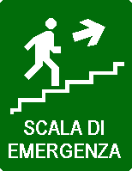 | FORNISCE INDICAZIONI RELATIVE ALLE USCITE DI SICUREZZA O AI MEZZI DI SOCCORSO O DI SALVATAGGIO
AVVERTIMENTO | GIALLO  pittogramma nero su fondo giallo; bordo nero il giallo deve coprire almeno il 50% della superficie del cartello | TRIANGOLARE  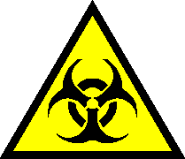 | AVVERTE DI UN RISCHIO O PERICOLO
PRESCRIZIONE | AZZURRO  pittogramma bianco su fondo azzurro; l'azzurro deve coprire almeno il 50% della superficie del cartello | ROTONDA   | PRESCRIVE UN DETERMINATO COMPORTAMENT O O OBBLIGA AD INDOSSARE UN DISPOSITIVO DI PROTEZIONE  INDIVIDUALE
DIVIETO, PERICOLO | ROSSO  pittogramma nero su fondo bianco; bordo e banda (verso il basso da sinistra a destra lungo il simbolo, con un inclinazione di 45º) rossi (il rosso deve coprire almeno il 35% della superficie  del cartello) | ROTONDA  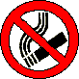 | HA LA FUNZIONE DI VIETARE UN COMPORTAMENT O CHE POTREBBE FAR CORRERE O CAUSARE UN PERICOLO

VADEMECUM INCENDIO: SAPERE COSA FARE FA LA DIFFERENZA

🧯 PERCHÉ È IMPORTANTE
Un incendio può svilupparsi in pochi minuti a casa, a scuola o in luoghi pubblici.
Essere preparati significa proteggere te stesso e gli altri.

⚠️ PREVENZIONE NELLA VITA QUOTIDIANA
Ridurre i rischi è una scelta intelligente:
- 🔌 Non usare prese sovraccariche o cavi danneggiati
- 📱 Evita caricabatterie non originali o difettosi
- 🍳 In cucina resta sempre vicino ai fornelli accesi
- 🚭 Non fumare in ambienti chiusi o a letto
- 🔥 Non usare fiamme libere per gioco o sfida

🚨 SE SCOPPIA UN INCENDIO
Mantieni la calma e agisci con lucidità.

✅ COSA FARE
- 📢 Avvisa subito le persone intorno a te
- ☎️ Chiama il 112 indicando luogo e situazione
- 🚪 Abbandona l’edificio seguendo le vie di fuga
- 🚶‍♂️ Se c’è fumo, muoviti chinato
- 🤝 Aiuta gli altri solo se non metti a rischio te stesso

❌ COSA NON FARE
- ❌ Non usare l’ascensore
- ❌ Non tornare indietro per zaini, telefoni o oggetti
- ❌ Non correre e non spingere

🏫 INCENDIO A SCUOLA
- Segui le indicazioni dei docenti e del personale
- Mantieni l’ordine durante l’evacuazione
- Raggiungi il punto di raccolta
- Non allontanarti senza autorizzazione

🏠 SE RESTI BLOCCATO IN UN LOCALE
- 🚪 Chiudi la porta e sigilla le fessure con panni bagnati
- 🪟 Segnala la tua presenza da una finestra
- 😷 Copri bocca e naso con un panno umido
- ⏳ Attendi i soccorsi

🔥 SE I VESTITI PRENDONO FUOCO
Ricorda la regola:

FERMATI – A TERRA – ROTOLA
- ✋ Fermati
- ⬇️ Sdraiati a terra
- 🔄 Rotola fino a spegnere le fiamme

🧠 IN CONCLUSIONE
- La sicurezza non è un gioco
- Essere informati è una forma di responsabilità
- Il tuo comportamento può salvare vite, anche la tua

EMERGENZA INCENDIO
(istruzioni riportate nel cartello “Norme di comportamento in caso di emergenza”).
• Segnalare tempestivamente al personale incaricato della gestione dell’emergenza ogni sintomo (presenza di fumo, odore di bruciato, sentore di gas, ecc), che possa preludere al verificarsi di un principio d’incendio.
• Astenersi dall’effettuare interventi diretti sugli impianti e sulle persone.
• Astenersi dall’utilizzare attrezzature antincendio o primo soccorso senza aver ricevuto adeguate istruzioni.

Al segnale di evacuazione:
• chiudere le finestre e le porte e raggiungere l’uscita seguendo i cartelli indicatori.
• allontanarsi prontamente dai locali senza creare panico, mantenendo la calma ed evitando di correre e di gridare.
• seguire, salvo diversa indicazione del personale incaricato, il percorso di esodo contrassegnato dall’apposita segnaletica o stabilito nel piano di evacuazione.
• se immersi nel fumo respirare cercando di coprire il naso con un fazzoletto (meglio bagnato) o altro; uscire strisciando lungo il pavimento, dove l’aria è meno calda e più respirabile.
• prima di superare una porta chiusa toccarla cautelamente con le mani; se risultasse calda non aprirla.
• se prende fuoco il vestito di una persona cercare di avvolgerla con un altro indumento per evitare che le fiamme raggiungano la testa.
• non saltare dalle finestre.
• dare assistenza ad eventuali visitatori, ospiti e persone disabili.
• se si resta intrappolati dal fuoco, segnalare attraverso una finestra la propria presenza, avendo cura di chiudere le porte tutto intorno (una porta di legno, anche se di tipo normale, può resistere per un certo tempo all’azione del fuoco).
• asportare possibilmente i propri effetti personali (borse, abiti o altro).
• chiudere le porte dei mezzi forti prima di uscire.
• defluire prontamente dai locali evitando di ostacolare l’acceso e l’opera dei soccorritori.
• non usare gli ascensori ma utilizzare solo le scale.
• scendere le scale ordinatamente evitando le risalite.
• non spingere eventuali persone che si muovono lentamente, ma aiutarle ad uscire.
• non allontanarsi, senza autorizzazione, dalle aree di raccolta (luogo sicuro).

EMERGENZA INCENDIO IN LOCALI ADIACENTI
L’incendio può svilupparsi in ambienti adiacenti e può rappresentare un pericolo per i fumi di combustione che si possono propagare ai nostri locali.
In questi casi tenere i seguenti comportamenti:
• informare il Designato o il Suo Sostituto.
• non avvisare direttamente i Vigili del fuoco (adempimento che compete alle predette figure).
• allontanare dalle pareti attigue materiali infiammabili (carta, mobilio, ecc.).
• staccare l’alimentazione elettrica del piano.
• aiutare i colleghi e le persone presenti a lasciare ordinatamente i locali.
• chiudere dietro di sé le finestre e le porte.
• non rallentare le operazioni di evacuazione cercando di portare via documenti o altro.
• portare con sé soltanto gli oggetti strettamente personali.
• chiudere le porte dei mezzi forti prima di uscire.
• non rientrare per nessun motivo nell’area evacuata.
• dirigersi insieme agli altri nel punto di raccolta (luogo sicuro).

Numero unico emergenza

